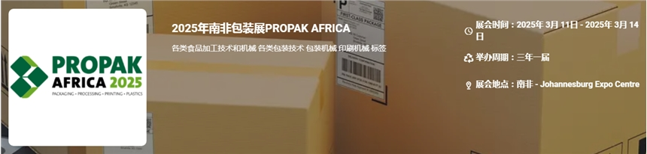

展会介绍
南非包装展会 Propak Africa 2022 展会现场的效果令人非常兴奋。在经历了四天无与伦比的新思维和最新包装举措后，数千名潜在买家与 200 多家销售最新尖端机械、产品、耗材、系统和服务的卖家会面。参展商竭尽全力打造世界级展会，参观者抓住机会采购新产品，并获得有关提高效率、控制成本和提高业务回报的好方法。下届南非包装展会PROPAK 将于2025年3月11-14日在南非约翰内斯堡举办。
随着各行各业向自动化和数字化的快速和持续发展，如果想获得保持领先地位的好处，需要投资于更智能的解决方案、产品和服务。作为非洲权威的包装、印刷、食品加工、塑料和标签贸易展览会，Propak Africa 2025 将吸引成千上万具有购买力和影响力的行业决策者。该博览会提供了一个无与伦比的平台来探索趋势、连接人与产品、建立优质的业务联系、提高品牌知名度和促进销售。
展品范围
各类食品加工技术和机械: 食品饮料、啤酒、葡萄酒、果汁加工及包装设备、水果蔬菜加工及包装设备、肉类食品、乳制品加工、罐头、冷冻食品、快餐食品、休闲食品、焙烤食品、膨化食品、糖果加工设备、服务设施及环保设备等
各类包装技术、包装机械、包装材料: 各种灌装机、充填机、小袋包装机、称重包装机、复合软包装机、医药、日用化工包装机、封口机、贴体包装机、收缩包装机、真空(充气)包装机、贴标机、气调包装机、捆扎机、裹包机、打包机、封箱机、纸箱机、封盖机、各种包装容器(瓶、盒、杯、盘、袋、桶等)制造机械、纸浆模塑机械、各种包装材料制造机械、喷码打码机、标签机等。产品涉及食品工业、轻工业、医药工业、化工、建材等各个行业
印刷机械、标签、条形码等: 印前处理及电子出版设备印刷机：凸版印刷机、凹版印刷机、单张纸胶印机、卷筒纸胶印机、丝网印刷机、柔版印刷机、不干胶印刷机
​
联系方式：

中展远洋商务咨询（北京）有限公司--国际展览
IEBC BUSINESS CONSULTING(BEIJING) CO., LTD
北京市朝阳区北园路金泉时代三单元
http://www.worldexpoin.com
联系人：曹女士13436543604
邮箱：iebc@iebcmarketing.com
QQ：315753194

​

